# Задание

Разработать клиент-серверное приложение, которое умеет аннотировать VCF файлы на основании некоторой базы аннотаций.

Требования

* Java 11 и выше
* База данных на выбор - Postgres SQL.
* Hibernate для работы с БД
* Использование контейнеризованной базы данных postgres.
* Взаимодействие с клиентом осуществляется посредством REST API.

User Story

Пользователь загружает файл с вариациями генома, которые аннотируются, парсится и добавляется в базу данных.

Пользователь вписывает набор вариаций, который возвращает информацию о геноме

**Persistence layer**

**(repositories)**

Получает информацию о геноме

Получает информацию о геноме

**Presentation layer**

**(controllers)**

**Business layer**

**(services)**

**Автоматизированная работа библиотеки**

**(Person)**

Клиент библиотеки с разными книгами

Получение информации о геноме

Посетить http://localhost:8080/ swagger-ui.html

**Web-Application**

**(Container: Java and Spring MVC)**

Предоставляет статический контент и многостраничное приложение для библиотеки

**Single-page Application**

**(Container: Swagger)**

Предоставляет функционал для аннотирования и получения информации о вариациях

Переносит клиента в веб-браузер

Происходят вызовы по API (JSON/HTTPS)

**API Application**

**(Container: Java and Spring MVC)**

Обеспечивает функциональность библиотеки, через JSON/HTTPS запросы

Читаем и записываем информацию (JDBC)

**DATABASE**

**(Container: PostgresSql Database Schema)**

Хранит информацию а геномах вариации.

Происходят вызовы по API (XML/HTTPS)

**Mainframe VCF System**

(**Software System**)

Хранит всю геномах.

Схема базы данных:

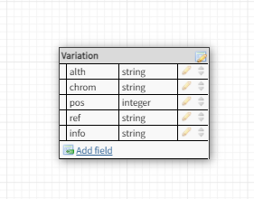

|  |  |
| --- | --- |
| **Имя таблицы** | **Расшифровка** |
| Variation | Хранит информацию о вариациях |

# Архитектура проекта (Spring Boot)

Rest

# Диаграмма классов

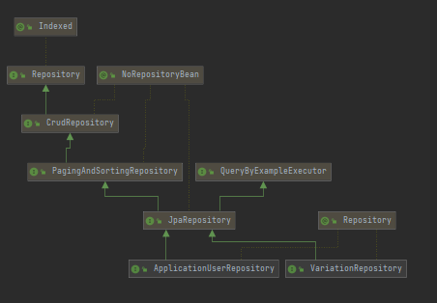

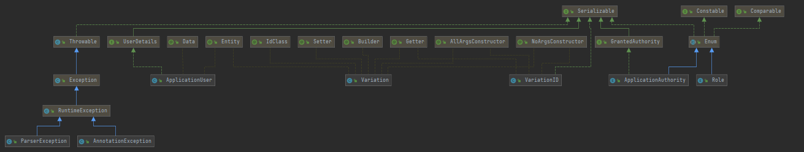

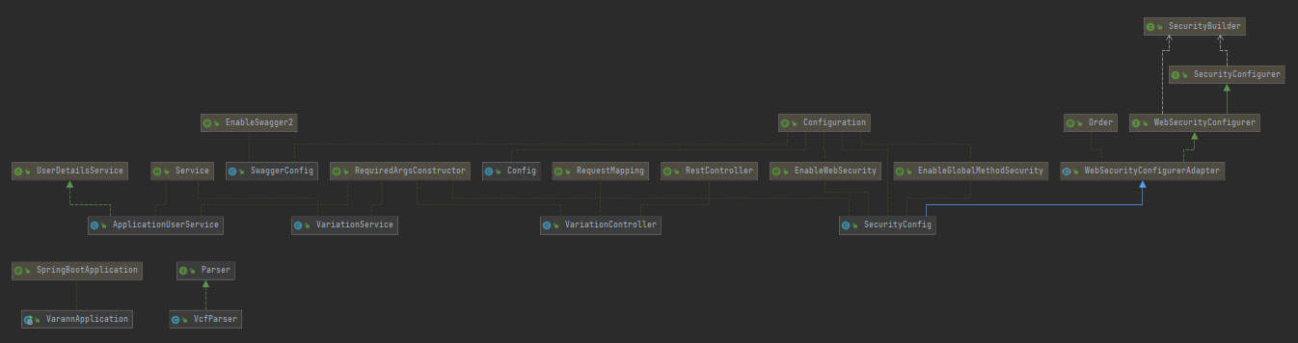

# Описание схемы базы данных

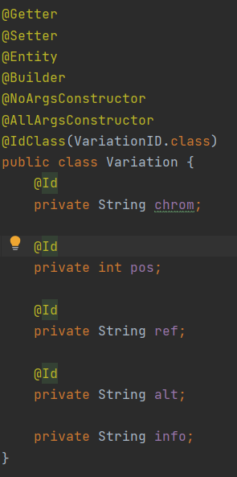

# Описание REST API

|  |  |  |  |
| --- | --- | --- | --- |
| Запрос | Входные данные | Выходные данные | Описание |
| /variation/store | MultipartFile | - | Загрузка файла, и дальнейшем парсинг |
| /variation/annotate | VariationId | Variation | Получение информации о вариации |

Было написано клиент-серверное приложение, где в качестве клиента используется Swagger, который позволяет загрузить файл и получить ответ.